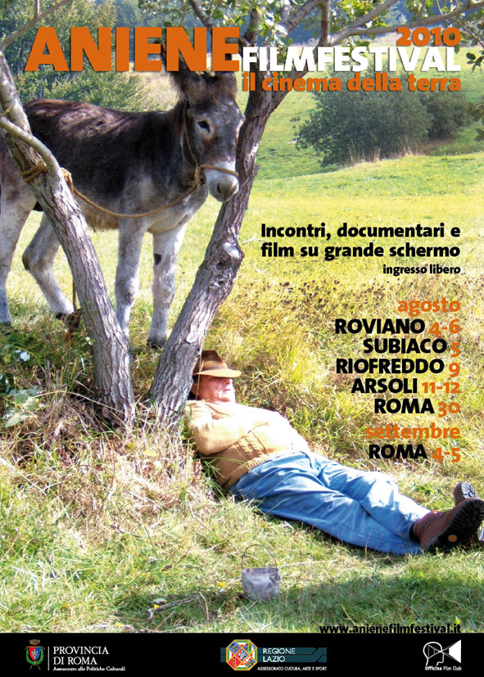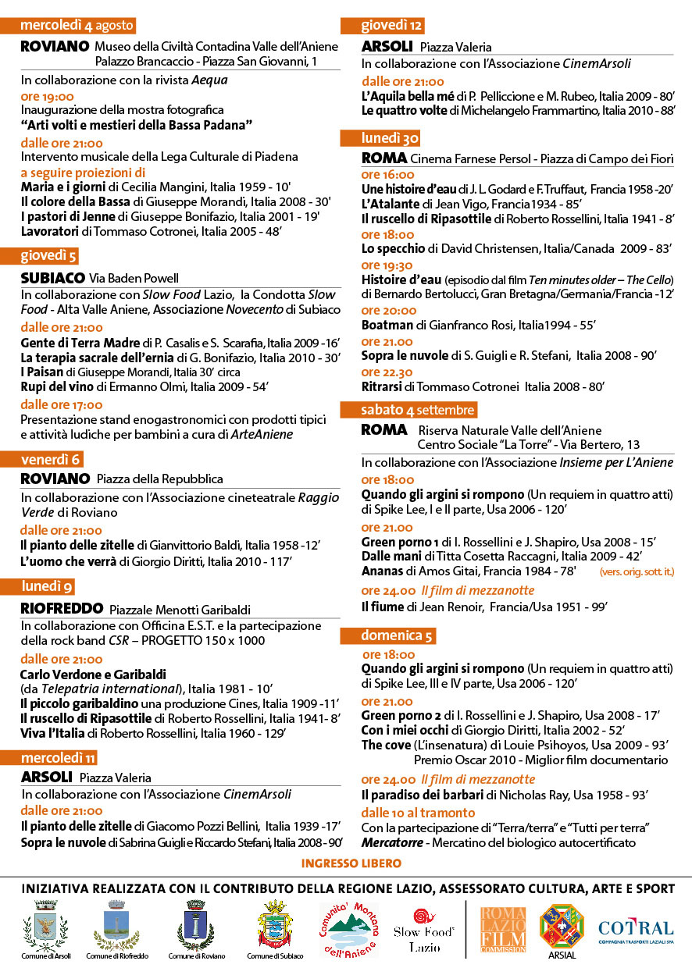

TORNA L’ANIENE FILM FESTIVAL

ANIENE FILM FESTIVAL- Il cinema della terra, seconda edizione
torna dal 4 agosto con incontri e proiezioni in diverse località della Valle dell’Aniene e a Roma.

Con lo strumento del cinema ANIENE FILM FESTIVAL intende portare all'attenzione del pubblico, e non solo degli specialisti, i temi della difesa del territorio, della salvaguardia dell'ambiente, della conservazione e promozione delle nostre tradizioni culturali e della nostra memoria storica; questo percorso di sensibilizzazione sarà particolarmente attento ai temi concreti di uno sviluppo sostenibile, di alternative energetiche praticabili, della quotidiana valorizzazione delle biodiversità.
Il nostro tentativo è quello di creare le condizioni perché, nel giro di pochi anni , ANIENE FILM FESTIVAL possa diventare un appuntamento con un respiro non solo italiano, inserendosi ed acquistando vigore da un contesto storico, culturale ed ambientale di grande richiamo e bellezza, quale quello rappresentato dalla Valle dell’Aniene. La collocazione estiva, con la possibilità d rivolgersi ad un pubblico più ampio, ne garantisce il profilo di manifestazione popolare e coinvolgente; pensiamo però che vada costruita anche una continuità di azione in altri mesi dell’anno, in modo che la manifestazione possa ampliare la sua offerta e la sua presenza sul territorio, con l’organizzazione di laboratori, incontri, seminari, ricerche specifiche; in questo modo ANIENE FILM FESTIVAL potrà cominciare a strutturarsi come una esperienza con radici locali e respiro ampio. Per fare questo è però indispensabile, necessario, vitale collegarsi ed interagire con le tante e diffuse realtà culturali che già operano nell’area, da anni e tra innumerevoli difficoltà; con questa seconda edizione cerchiamo di fare un passo in questa direzione, ed un ringraziamento particolare va a tutte le associazioni e singole persone che hanno collaborato e contribuito alla riuscita della manifestazione.
La collocazione estiva , con l’utilizzo di un impianto in grado di allestire in poche ore una arena all’aperto, permette di rivolgerci ad un pubblico vasto; pensiamo poi che anche questa volta sia riconoscibile la giusta miscela di qualità e popolarità, con un alternarsi di titoli di richiamo con altri votati ad una visione più attenta (vedi il film di Diritti come quello di Frammartino) ; cosi come pensiamo che vadano segnalate, tra le altre, alcune proposte che ci sono particolarmente care, e che vanno nella direzione della ricerca e della segnalazione di autori assolutamente originali,singolari, da scoprire (vedi i lavori di Morandi, Bonifazio, Cotronei, Guigli e Stefani, Chistensen, Raccagni); ma vogliamo segnalare anche la serata del 5 agosto a Subiaco: organizzata in collaborazione con Slow Food Lazio e la Condotta dell’Alta Valle dell’Aniene, non solo vedrà la proiezione del raro e struggente RUPI DEL VINO di Olmi, ma anche una serie di attività collaterali qualificanti (presentazione di prodotti tipici, esposizioni di produttori, iniziative per bambini); ma il programma è anche ricco di rimandi, assonanze, suggestioni, rintracciabili in particolare nelle giornate romane del 30 agosto e del 4 e 5 settembre: da Truffaut-Godard a Bertolucci, da Gianfranco Rosi a Vigò, da Renoir a Rossellini , da Spike Lee a Nick Ray: e questo nostro secondo viaggio finisce proprio nel Golfo del Messico, da Katrina alla Marea Nera: un futuro già cominciato, da combattere e da cambiare.

La seconda edizione di ANIENE FILM FESTIVAL - Il Cinema della Terra si svolgerà nelle prime due settimane del mese di agosto, ed in sei serate toccherà i comuni di Roviano (4 e 6 agosto), Subiaco (5 agosto), Riofreddo (9 agosto), Arsoli (11 e 12 agosto); a Roma saremo 30 di agosto al Cinema Farnese, e il 4 e 5 settembre presso il Centro Sociale La Torre, all’interno della Riserva Naturale della Valle dell’Aniene..
In ogni comune sarà allestita una arena all'aperto, utilizzando un impianto professionale di cinecamion, in grado di offrire una proiezione cinematografica di qualità e su grande schermo.
Ogni serata è introdotta e commentata da ospiti: registi, personalità del cinema e della cultura; il programma presenterà lungo e cortometraggi, anteprime, rarità, riscoperte.
Diverse associazioni e realtà culturali presenti sul territorio hanno assicurato la loro collaborazione, indispensabile per la riuscita delle singole serate e della intera manifestazione; ad oggi, possiamo contare sul contributo di: Slow Food Lazio - Condotta di Subiaco, il Raggio Verde di Roviano, Cambiamo Subiaco, Associazione Novecento di Subiaco, Terre d’Aniene di Subiaco, CinemArsoli, il Museo delle Culture “Villa Garibaldi” di Riofreddo, il Museo della Civiltà contadina di Roviano, la Rivista Aequa, il Centro Sociale La Torre, l’Associazione Insieme per l’Aniene onlus, il sito web Schermaglie,l’Associazione Rinascimento.
ANIENE FILM FESTIVAL può contare anche sull’appoggio e il patrocinio della Regione Lazio – Assessorato alla Cultura, Arte e Sport, della Comunità Montana dell’Aniene, della Film Commission di Roma e del Lazio, di Cotral, dell’Assessorato alle Politiche del Territorio e Tutela Ambientale della Provincia di Roma; contributi di idee e materiali anche questo anno provengono da numerose e qualificate entità culturali, come: la Cineteca Nazionale di Roma, la Cineteca di Bologna, CinemAmbiente di Torino, la Cineteca Lucana, il Centro di Cultura Popolare di Piadena, Filmaker di Milano, oltre che i tanti amici che continuano ad accompagnarci in questa avventura.
L’OFFICINA FILM CLUB
www.anienefilmfestival.it
Ufficio stampa Gabriella Boccardo - 339 4664815

